 | 650000, Кемерово,  пр. Советский, 56, каб. № 210;  Тел. 365545;  Факс 366253 (для прессы);  E-mail: press-centr@fpok.ru;  www.fpok.ru
Михаил Махнев
Пресс-релиз №44 (5508) от 8.07.2024 г.
Ссылка на Федерацию профсоюзных организаций Кузбасса обязательна

Профсоюзы выступают за оказание социальной поддержки семьям
4 июля на Международной выставке-форуме «Россия» – День национальных приоритетов «Семья» в рамках деловой сессии был презентован новый национальный проект «Семья».
В мероприятии приняли участие Председатель ФНПР Михаил Шмаков, депутат Госдумы РФ, председатель Краснодарского краевого профобъединения Светлана Бессараб и секретарь ФНПР – руководитель Департамента Аппарата ФНПР по связям с общественностью, молодежной политике и развитию профсоюзного движения Александра Шубина.
«Улучшение демографической ситуации, поддержка рождаемости, многодетности, достойного качества жизни российских семей являются нашей общенациональной задачей. Необходимо укреплять институт семьи, повышать значимость семейных ценностей у детей и подростков, поддерживать связи многопоколенной семьи. И одновременно создавать все необходимые условия – финансовые, социальные, инфраструктурные – для того, чтобы семьи принимали решения о рождении детей», – отметила в рамках пленарной сессии заместитель Председателя Правительства РФ Татьяна Голикова.
Национальный проект «Семья» должен быть подготовлен к 1 сентября и начать реализовываться с 1 января 2025 года.
Также в рамках Года семьи Минтруд совместно с членами межведомственной рабочей группы, в состав которой входит Председатель ФНПР, разработали проект Стратегии демографической и семейной политики до 2036 года. В документ вошли предложения профсоюзов, направленные на поддержку семей.
По предложению ФНПР в проект Стратегии включены:
- совершенствование социального обеспечения для семей с детьми,
- охрана труда несовершеннолетних, а также усиление охраны труда в части заботы о репродуктивном здоровье молодежи,
- оказание поддержки семьям в приобретении жилья,
- развитие программ женского здоровья и долголетия,
- софинансирование мер демографического и компенсационного характера в отношении поддержки семей с детьми, проживающих в трудодефицитных регионах.
Положения разрабатываемой Стратегии также станут основой нацпроекта «Семья».
См. https://fnpr.ru/events/novosti-fnpr/profsoyuzy-vystupayut-za-okazanie-sotsialnoy-podderzhki-semyam-.html

** *** **
ФНПР и Федерация профсоюзов Узбекистана организовали оздоровление детей из семей приграничных территорий
С 20 июня 100 детей от 7 до 14 лет из Белгородской и Брянской областей, Москвы и Московской области, а также Самары отдыхали 14 дней в детском оздоровительном лагере «Анор» в Бостанлыкском районе Ташкентской области.
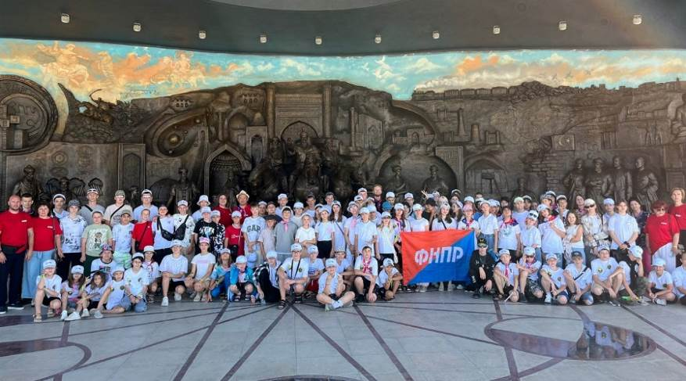
С предложением оказать данную помощь выступил председатель Федерации профсоюзов Узбекистана Кудратулла Рафиков на XII съезде ФНПР. Данная инициатива была согласована с Президентом Республики Узбекистан Шавкатом Мирзиёевым. Все расходы по авиаперелетам, пребыванию детей в стране взяла на себя принимающая сторона.
«Выражаем признательность Главе государства Шавкату Мирзиёеву и Председателю Федерации Кудратулле Рафикову, а также всему узбекскому народу за проявленное гостеприимство, сотрудничество и заботу. За безопасность и высокую организацию отдыха наших детей в лагере «Анор», за яркие и незабываемые впечатления детства», - отметил заместитель председателя ФНПР Давид Кришталь.
С российской стороны организатором поездки выступила Федерация Независимых Профсоюзов России и сформировала группы детей и подростков из Белгородcкой и Брянской областей, подвергающихся постоянным обстрелам со стороны ВСУ, а также из семей, пострадавших во время трагических событий в «Крокус Сити Холл». Сопровождающими детских групп выступили сотрудники Аппарата ФНПР Анастасия Анисимова и Сергей Дамбаев, а также работники профсоюзных организаций Любовь Стрелкина (г.Белгород), Ольга Кобялко (г.Барнаул), профактивисты Илья Половников (г.Санкт-Петербург), Оксана Алексеева (г.Брянск), Ольга Ковалёва (г.Белгород), Максим Ковалёв (г.Белгород).
«Мы совместно с работниками лагеря «Анор» старались привлекать детей к участию в мероприятиях, которые проводились. Для них была разработана программа отдыха, направленного на развитие творческого и личностного роста, созданы комфортные условия для проживания. Проводимые в лагере мероприятия помогли ребятам забыть трагические события, которые произошли в их жизни, они узнали много нового об Узбекистане, нашли себе верных друзей», - рассказала Анастасия Анисимова, заместитель руководителя Департамента организационной работы Аппарата ФНПР.
Для детей в лагере была организована специальная программа «Смена дружбы» и были созданы все условия для развлечений и отдыха. В частности, они участвовали в различных спортивных турнирах, мастер-классах, где были обучены опытными инструкторами из числа сотрудников лагеря и приглашенных гостей. В распоряжении ребят были кружки рисования, танцев, театрального мастерства, музыки, бассейн, спортивные площадки, компьютерный класс, а также библиотека. Был проведен фестиваль водных видов спорта, организованы интересные квесты, эстафеты, дискотеки, показы фильмов и спектаклей, а также видео-конкурс «Счастливое детство в «Аноре».
Российские дети не только отдохнули и улучшили здоровье, но и познакомились с историей страны, древними городами и культурным наследием Узбекистана.
Успешное проведение мероприятия станет основой для продолжения тесного и плодотворного сотрудничества ФНПР и Федерации профсоюзов Узбекистана для улучшения условий труда и жизни работников и членов их семей.
См. подробнее: https://fnpr.ru/events/novosti-fnpr/fnpr-i-federatsiya-profsoyuzov-uzbekistana-organizovali-ozdorovlenie-detey-iz-semey-prigranichnykh-t.html

** *** **
Профсоюз и «Профкурорт» договорились об улучшениях в оздоровительных программах
Укрепление сотрудничества обсудили председатель Профсоюза Анатолий Домников и руководство АО «СКО ФНПР Профкурорт».
В совещании приняли участие директор организации Александр Иванов и начальник департамента обучения и аттестации Ирина Лебедева.
Основной темой диалога стало взаимодействие по развитию санаторно-курортного комплекса, оздоровление медработников в разных регионах России, а также расширение детских программ.
Благодаря усилиям Профсоюза и «Профкурорта» только за последние пять месяцев более 200 семей работников здравоохранения отправились на отдых. Наибольшей популярностью пользуются курорты Кавказских Минеральных Вод и Краснодарского края.
– Мы стараемся делать отдых для членов Профсоюза как можно более доступным и комфортным. Совершенствуя процессы и расширяя сотрудничество, мы неизменно движемся к этой цели. Многие семьи получили возможность отдохнуть, несмотря на высокую востребованность курортов. Это доказывает, что мы на правильном пути, – подчеркнул Анатолий Домников.
Стороны также обсудили распоряжение ФНПР о новом порядке санаторно-курортного лечения и отдыха. Теперь взаимодействие с «Профкурортом» по реализации путевок возлагается на членские организации профцентра. Ранее первички занимались этим сами и путевки распределялись неравномерно. Изменения призваны централизовать и упорядочить работу.
По словам А.Иванова, в этом процессе Профсоюз играет заметную роль, демонстрируя эффективность благодаря целому отделу, который занимается координацией и управлением работы на местах.
Кроме того, разговор коснулся предстоящей аттестации медицинских работников, которая скоро пройдет в Ставропольском и Алтайском краях. Возглавляющий профильную комиссию Анатолий Домников рассказал о планах на ближайшие поездки, дистанционные циклы аттестации и мерах по улучшению работы.
См. https://przrf.ru/news/profsoyuz-i-profkurort-dogovorilis-ob-uluchsheniyakh-v-ozdorovitelnykh-programmakh.html
** *** **
Об окружных этапах Всероссийского конкурса «Студенческий лидер – 2024»
С 4 по 7 июля в Кемерове прошли окружные этапы Всероссийского конкурса «Студенческий лидер – 2024» Сибири и Дальнего Востока, где собрались 15 участников из Сибири и 3 лидера из Дальнего Востока.
На открытии с приветственным словом выступили Олеся Трофименко, заместитель министра науки, высшего образования и молодежной политики Кузбасса; Александр Просеков, председатель совета ректоров Кузбасса, ректор КемГУ; Михаил Яковлев, председатель Кузбасской региональной организации Профсоюза, и Алексей Прокопович, председатель Студенческого координационного совета Сибирского федерального округа. Участников ожидали два насыщенных дня и 7 конкурсных испытаний.
По результатам конкурных мероприятий лидерами в Сибирском федеральном округе стали:
Кристина Моторина, председатель профсоюзной организации студентов отделения гуманитарно-эстетического образования первичной профсоюзной организации студентов Иркутского государственного университета;
Савия Исенова, специалист Первичной профсоюзной организации студентов Кемеровского государственного университета Профессионального союза работников народного образования и науки Российской Федерации;
Анастасия Стрелкова, председатель первичной профсоюзной организации студентов Сибирского федерального университета, Красноярский край.
Лидерами в Дальневосточном федеральном округе признаны:
Софья Хохрякова, председатель профсоюзной организации студентов института истории и филологии первичной профсоюзной организации студентов Бурятского государственного университета имени Доржи Банзарова;
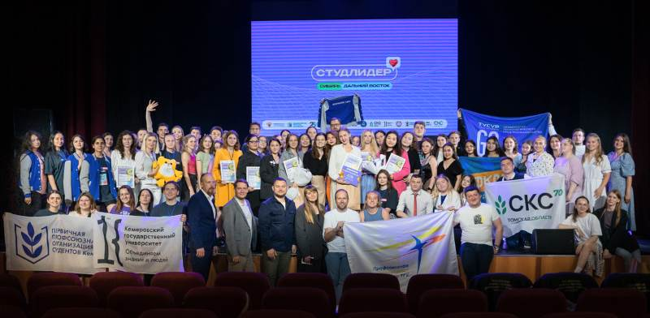
Максим Колесов, первый заместитель председателя первичной профсоюзной организации студентов Северо-Восточного федерального университета имени М. К. Аммосова по общим вопросам;
Семён Кузнецов, председатель первичной профсоюзной организации студентов Тихоокеанского государственного университета.
См. https://obkom42.ru/

** *** **
Работа продолжается
5 июля состоялось очередное заседание рабочей группы стороны «Профсоюзы» для подготовки проекта Кузбасского регионального соглашения на 2025-2027 годы.
Вел заседание председатель ФПОК, координатор стороны «Профсоюзы» Олег Маршалко.
Участники заседания уточнили свою позицию по отдельным пунктам проекта Кузбасского регионального соглашения на 2025-2027 годы, а также обсудила новые предложения, поступившие в рабочую группу.
Работа над проектом Кузбасского регионального соглашения на 2025-2027 годы продолжается.
** *** **
Представитель СФР проинформировала коллег
5 июля в Парламенте Кузбасса прошел семинар-совещание по вопросу реализации пенсионных прав работающих пенсионеров с 1 января 2025 года.
В нем приняла участие Инга Шишко, заведующий отделом социально-правовой работы и охраны труда – главный правовой инспектор труда Федерации профсоюзных организаций Кузбасса.
Перед участниками семинара выступила заместитель управляющего Отделением Фонда пенсионного и социального страхования Российской Федерации по Кемеровской области – Кузбассу Ольга Фалалеева с информацией о внесении изменений в статью 17 Федерального закона «Об обязательном пенсионном страховании в Российской Федерации» и статью 26.1 Федерального закона «О страховых пенсиях».
Проект Федерального закона «О внесении изменений в статью 17 Федерального закона «Об обязательном пенсионном страховании в Российской Федерации» и статью 26.1 Федерального закона «О страховых пенсиях» был подготовлен с учетом решений, озвученных Президентом РФ В.В.Путиным в рамках Петербургского международного экономического форума 7 июня 2024 года и направлен на возобновление индексации пенсии работающим пенсионерам.

** *** **
Обсудили актуальные вопросы в сфере труда
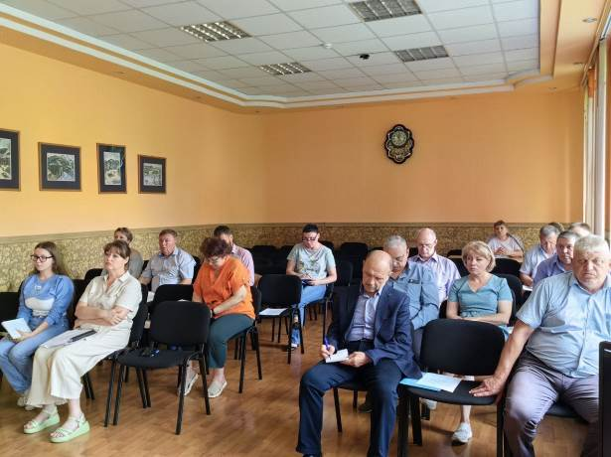
2 июля состоялось расширенное заседание президиума территориального комитета Кузбасской общественной территориальной организации Росуглепрофа с участием председателей, заместителей председателей и специалистов по профсоюзной работе первичных профсоюзных организаций, находящихся на профсоюзном обслуживании в территориальной организации.
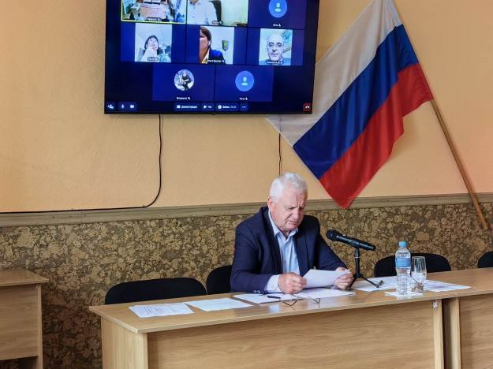
С информацией об изменениях проведения специальной оценки условий труда с 1 сентября 2024 года выступил председатель Анатолий Рыжков. О новом в законодательстве, касающемся финансовых вопросов, а также об оказании благотворительной помощи участникам СВО рассказала Жанна Грекова – заведующий финансовым отделом, главный бухгалтер.
Много вопросов у присутствующих возникло по поводу нового законопроекта по индексации пенсий работающим пенсионерам, на которые подробно ответила заведующий отделом социально-экономической защиты Надежда Глушенкова, отдельно остановившись на всех нюансах законопроекта.
Председатели профсоюзных организации рассказали об итогах работы предприятий и организаций за 6 месяцев 2024 года, социально-экономических показателях, охране труда, помощи семьям работников, находящихся на СВО по своим предприятиям.

